Руководство по эксплуатации
Ультразвуковой скалер P6

Содержание
1.
Установка и компоненты оборудования 3
1.1. Инструкция 3
1.2. Функциональные характеристики 3
1.3. Компоненты 4
1.4. Основные технические спецификации 5
1.5. Установка основных компонентов 6
2. Работа оборудования и эксплуатация 8
3. Чистка и стерилизация 9
3.1. Стерилизация ручной блока 9
3.2. Стерилизация динамометрического ключа и наконечника для удаления зубного камня 10
3.3. Чистка наконечника для удаления зубного камня и динамометрического ключа 10
4. Стерилизация и техническое обслуживание 10
4.1. Поиск неисправностей 10
4.2. Примечания 12
5. Меры предосторожности 13
5.1. Примечания по эксплуатации оборудования 13
5.2. Противопоказания 14
5.3. Хранение и техническое обслуживание 14
5.4. Транспортировка 14
6. Послепродажное обслуживание 15
7. Символы 15
8. Защита окружающей среды 16

- Установка и компоненты оборудования
  - Инструкция
Nanning Baolai Medical Instrument Co., Ltd. – высокотехнологичное предприятие, занимающееся исследованием, производством и продажей стоматологических ультразвуковых скалеров. Профессиональная команда нашего нового быстро развивающегося предприятия предлагает клиентам продукцию высокого качества, лучшую техническую поддержку, хорошее послепродажное обслуживание. Наша продукция проходит строгий контроль качества в течение всего процесса производства, в то время как наш научно-исследовательский отдел активно занимается усовершенствованием оборудования с целью удовлетворения различных потребностей клиентов.
  - Функциональные характеристики
- Пьезоэлектрические компоненты оборудования обеспечивают постоянную мощность для работы оборудования, высокую частоту и вырабатывают мало тепла.
- Автоматическое отслеживание частоты с цифровым управлением гарантирует лучшую частоту и стабильность работы оборудования.
- Функция автоматической амплитудной коррекции уменьшает дискомфорт пациента.
- Наконечник для удаления зубного камня выполнен из высокопрочного сплава. Система мелкокапельного орошения образует полости. В случае орошения водой мы получаем воду, насыщенную кислородом, выделяемый из нее новый экологически чистый кислород эффективно подавляет периодонтальные анаэробные бактерии при периодонтальных заболеваниях.
- Эргономическая конструкция ручного блока обеспечивает долгий срок службы.
- Кабель ручного блока сделан из импортируемой трубки из силикагеля, пластичной и износоустойчивой.
- Оси ручного блока сделаны из высококачественного титанового сплава, они прочные и износоустойчивые.
- Широкий диапазон мощностей обеспечивает более удобную эксплуатацию.
- Оборудование имеет красивый дизайн, небольшой размер, оно легкое.
1.3. Компоненты
1.3.1. Следующие детали должны быть включены в комплект P6 ультразвукового скалера.
Номер | Описание | Марка | Количество
01 | Основной блок | P6 | 1
02 | Адаптер | BL-PW-01 | 1
03 | Ножная педаль | F1 | 1
04 | Ручной блок | H2 | 1
05 | Наконечник скалера | T1 | 1
06 | Наконечник скалера | T2 | 1
07 | Наконечник скалера | T3 | 1
08 | Наконечник скалера | T4 | 1
09 | Наконечник скалера | T5 | 1
10 | Динамометрический ключ | TW2 | 1
11 | Водонепроницаемый круг | P6 | 4
12 | Трубка для воды | Р6 | 1
13 | Инструкция по эксплуатации | Р6 | 1
14 | Сертификат о соответствии определенным критериям | Р6 | 1
15 | Гарантийный талон | Р6 | 1
16 | Упаковочный лист | Р6

1.3.2. Рабочие характеристики прибора и конструкция
Ультразвуковой скалер состоит из электрического контура, водотока и ультразвукового преобразователя.
1.3.3. Область применения
Ультразвуковой скалер P6 используется для удаления зубного камня

  - Основные технические спецификации
    - Рабочие технические характеристики
Напряжение адаптера на входе | 100В ÷240В переменного тока 50 Гц
Напряжение главного блока на входе | 24В
Входная мощность | 30Вт
Плавкий предохранитель главного блока | 1,6А / 250В
Выходная мощность | 3Вт˜20Вт
Первичная амплитуда колебаний насадки | ≤100μм
Частота колебаний наконечника | 28кГц±3кГц
Сила половины амплитуды | <2Н
Давление воды | 0.01 МПа÷0.5Мпа (0.1 бар÷5 бар)
Вес главного блока | 0.55 кг
Вес адаптера | 0.34 кг
Рабочий режим | Непрерывный
Питание от внешнего источника электропитания | Класс II
Степень защиты от удара током | BF
Степень защиты от вредоносного проникновения воды | Обычное оборудование (IPXO)
Уровень безопасности при эксплуатации вблизи легковоспламеняющихся анестезирующих смесей с воздухом или кислородом или окиси азота | Оборудование нельзя использовать вблизи легковоспламеняющихся анестезирующих смесей с воздухом или кислородом или окиси азота

1.4.2 Условия рабочей среды
1.4.2.1. Температура окружающей среды: +10°С˜+40°С
1.4.2.2 Влажность окружающей среды: 0˜80%
1.4.2.3 Атмосферное давление: 700гпа-1060 гпа

1.5. Установка основных компонентов
1.5.1 Основной блок, вид сверху, вид сбоку
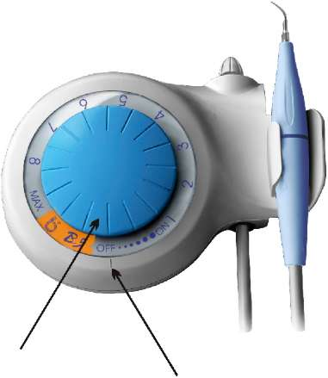
Кнопка регулировки мощности
Индикатор передачи

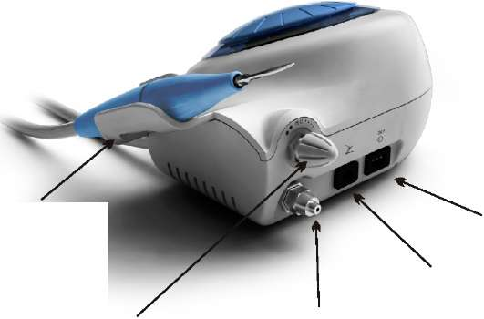

Разъем для подключения к источнику питания
Держатель ручного блока
Переключатель регулировки воды
Входное отверстие для воды
Разъем для ножной педали

Рисунок 1

1.5.2. Схема подключения к системе подачи воды
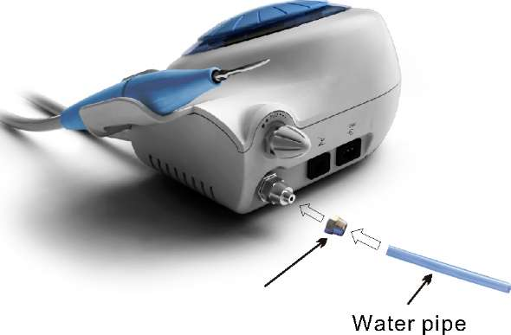
Колпачок коннектора
Водная трубка
Источник воды
Рисунок 2
1.5.3. Схема установки насадки на ручной блок
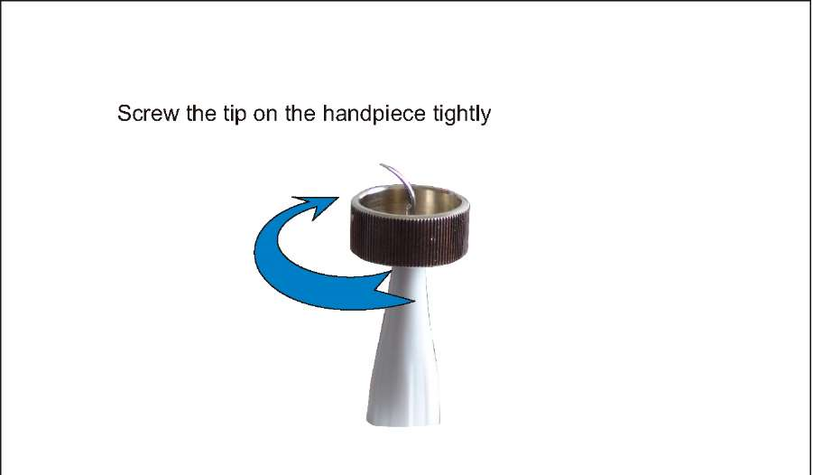
Плотно прикрутите наконечник к ручному блоку
Рисунок 3

- Работа оборудования и эксплуатация
2.1. Откройте упаковочную коробку, убедитесь, что все комплектующие и вспомогательные детали присутствуют согласно упаковочному листу. Выньте основной блок из коробки и положите его на устойчивую поверхность.
2.2. Поверните переключатель регулировки воды на максимальное значение в соответствии с символом, как показано в 4.2. 1 (Примечание 1).
2.3. Вставьте контакт ножного переключателя в соответствующий разъем.
2.4. Подсоедините один конец водной трубки к отверстию для поступления воды, а другой конец к источнику чистой воды.
2.5. Выберете подходящий наконечник для удаления зубного камня и плотно прикрутите ее к ручной блоку с помощью динамометрического ключа (Рисунок 3).
2.6. Выключите питание основного блока, затем вставьте контакт источника питания в соответствующий разъем, а затем подсоедините к питанию.
2.7. Включите основной блок, загорится индикатор питания, запустите оборудование.
2.8. Интенсивность колебания: Отрегулируйте необходимую вам интенсивность колебания, обычно необходимо повернуть кнопку на уровень 4-5. В зависимости от разницы чувствительности пациента и жесткости поддесневого камня отрегулируйте интенсивность колебаний во время лечения.
2.9. Регулировка объема воды: Наступите на ножную педаль, наконечник начнет вибрировать, затем поверните переключатель регулировки воды для получения тонкой струи воды для охлаждения ручной блока и чистки зубов.
2.10. С ручной блоком можно управляться как с ручкой.
2.11. Во время лечения убедитесь, что кончик наконечника не прикасается к зубу вертикально, а так же что наконечник не оказывает чрезмерного воздействия на поверхность зубов, в противном случае вы можете повредить зуб и наконечник.
2.12. Уровень нормальной частоты очень высокий. Когда наконечник находятся в нормальном рабочем состоянии легкое прикосновение и соответствующее возвратно-поступательное движение удалит камень без нагрева. Чрезмерное и длительное воздействие запрещено.
2.13. После окончания работы необходимо, чтобы оборудование поработало в течение 20-30 секунд с подачей воды для того, чтобы прочистить ручной блок и наконечник для удаления камня.
2.14. Простерилизуйте наконечник для удаления зубного камня, ручной блок и динамометрический ключ.
Примечание: Не снимайте наконечник при нажатой ножной педали, и оборудование производит ультразвуковые колебания.

- Чистка и Стерилизация
3.1. Стерилизация композитного ручного блока
Ручной блок стерилизовать при высокой температуре и давлении.
Температура: 135°С, атмосферное давление: 0.22 Мпа (2.2. бар).
3.2. Стерилизация динамометрического ключа и наконечника для удаления зубного камня
Динамометрический ключ и наконечник для удаления зубного камня рекомендуется стерилизовать при высокой температуре и давлении.
Температура: 135°С, атмосферное давление: 0.22 Мпа (2.2. бар).
3.3. Чистка наконечника для удаления зубного камня и динамометрического ключа.
Наконечник для удаления зубного камня и динамометрический ключ можно почистить ультразвуковым очистителем.

- Стерилизация и техническое обслуживание
4.1. Поиск неисправностей и примечания
Неисправность | Возможная причина | Устранение
Наконечник для удаления зубного камня не вибрирует, при нажатии на ножной переключатель вода не поступает | Слабый контакт кабеля питания | Хорошо вставьте контакт в разъем
 | Слабый контакт ножной педали | Плотно вставьте контакт ножного переключателя в его разъем
 | Предохранитель трансформатора сломан | Свяжитесь с дилерами или с нами
 | Предохранитель главного блока сломан | Свяжитесь с дилерами или с нами
Наконечник для удаления зубного камня не вибрирует, но при нажатии на ножной переключатель вода поступает | Слабый контакт насадки | Прикрутите плотно насадку к ручной блоку (Рисунок 3)
 | Слабый контакт соединительного штекера между ручной блоком и монтажной платой | Свяжитесь с дилерами или с нами
 | Проблема с ручной блоком | Свяжитесь с дилерами или с нами
Наконечник для удаления зубного камня вибрирует, но при нажатии на ножной переключатель вода не поступает | Переключатель регулировки воды не включен | Включите переключатель регулировки воды (Примечание 1)
 | Засорился электромагнитный клапан | Свяжитесь с дилерами или с нами
 | Система подачи воды блокирована | Прочистьте водопроводную трубку с помощью многофункционального шприца (Примечание 2)
Подача воды не прекращается после отключения питания | Засорился электромагнитный клапан | Свяжитесь с дилерами или с нами
Ручной блок выделяет тепло | Переключатель регулировки воды установлен на низкое значение | Поверните переключатель регулировки воды на более высокое значение (Примечание 1)
Слишком слабый напор воды | Давление воды недостаточное | Увеличьте давление воды
Слишком слабый напор воды | Водопроводная трубка заблокирована | Прочистьте водопроводную трубку с помощью многофункционального шприца (Примечание 2)
Слабая вибрация насадки | Наконечник плохо прикручена к ручной блоку | Плотно прикрутите насадку к ручной блоку (Рисунок 3)
Слабая вибрация насадки | Из-за вибрации ослаб контакт насадки и ручной блока | Плотно прикрутите насадку (Рисунок 3)
Слабая вибрация насадки | Наконечник повреждена | Замените на новую
Если вы не смогли устранить проблему, свяжитесь с местным дилером или производителем.

4.2. Примечания
4.2.1. (Примечание 1) Настройте переключатель регулировки воды в соответствии с указаниями по регулировке воды.
4.2.2. (Примечание 2) Прочистьте водопроводную трубку с помощью многофункционального шприца стоматологической установки (как показано на рисунке 4).
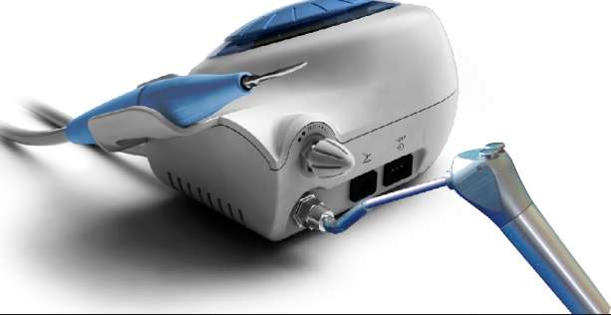

Рисунок 4
- Отрежьте водопроводную трубку на расстоянии 10 - 20 см от отверстия поступления воды.
- Включите электричество и подключите оборудование к электричеству.
- Соедините многофункциональный шприц стоматологической установки с водопроводной трубкой.
- Снимите наконечник.
- Нажмите на ножную педаль, запустите оборудование.
- Включите переключатель многофункционального шприца, вода начнет поступать в оборудование и мусор, застрявший в водопроводной трубке, будет удален.
4.2.3. (Примечание 3) Если наконечник для удаления зубного камня плотно прикручен, а струя тонкая, следующие признаки могут показать, что наконечник для удаления зубного камня поврежден:
1) Интенсивность вибрации и степень тонкости распыления воды очевидно ослабла.
Во время лечения наконечник для удаления зубного камня издает «жужжащий» звук.

- Меры безопасности

5.1. Примечания по эксплуатации оборудования
5.1.1. Содержите скалер в чистоте
5.1.2. Ручной блок, насадку для удаления зубного камня и динамометрический ключ необходимо стерилизовать перед каждым использованием.
5.1.3. Нельзя прикручивать или откручивать наконечник для удаления зубного камня, когда нажата ножная педаль.
5.1.4. Наконечник должен быть закреплен, из нее должна выходить мелко дисперсионная струя или капли во время эксплуатации.
5.1.5. Замените наконечник и ультразвуковую пилку, если они повреждены или изношены.
5.1.6. Нельзя скручивать наконечник и тереть ее.
1.5.7. Используйте чистую воду, убедитесь что вы не используете минерализованную воду вместо источника чистой воды.
Если вы используете источник воды без гидравлического давления, то поверхность воды должна быть на один метр выше головы пациента.
5.1.9. Не тяните сильно кабель в случае его повреждения
5.1.10. Нельзя ударять или тереть ручной блок.
5.1.11. После эксплуатации выключите питание (выключите переключатель питания), а затем вытяните вилку.
5.1.12. Мы отвечаем за безопасность только в следующих случаях:
1) Техническое обслуживание, ремонт и модификация выполнены производителем или уполномоченным дилером.
2) Сменные компоненты являются оригинальными В5 компонентами, и вы работаете с ними в соответствии с руководством по эксплуатации.
5.1.13 Шероховатость, ржавчина, сломанная внутренняя резьба насадки, произведенной другим производителем, или другой тип внутренней резьбы при совмещении с внешней резьбой ручной блока могут легко повредить скалер и его уже нельзя будет починить.
5.2. Противопоказания
5.2.1. К пациентам с гемофилией данное оборудование применять нельзя.
5.2.2 Пациенты или врачи с кардиостимуляторами не могут использовать данное оборудование.
5.2.3. Будьте осторожными, если применяете данное оборудование к пациентам с заболеваниями сердца, беременным женщинам или детям.
5.3. Хранение и техническое обслуживание
5.3.1. С оборудованием необходимо обращаться осторожно и быстро. Убедитесь, что оборудование не находится рядом с источником вибрации, установлено или хранится в прохладном, сухом, проветриваемом помещении.
5.3.2. Нельзя хранить оборудование вместе с горючими, отравляющими, едкими или взрывчатыми веществами.
5.3.3. Оборудование должно храниться в помещении при следующих условиях:
а) относительная влажность : ≤80%
б) атмосферное давление: 50кПа до 106 кПа
в) температура: -10°С˜+50°С
5.3.4. Если оборудование не используется в течение длительного времени, необходимо подключать его к электричеству и прогонять воду один раз в месяц в течение 5-10 минут.
5.4. Транспортировка
5.4.1. Необходимо избегать чрезмерных толчков и тряски во время транспортировки. Надежно расположите и не переворачивайте оборудование.
5.4.2. Не кладите оборудование рядом с опасными продуктами во время транспортировки.
5.4.3. Избегайте солнечного воздействия, а так же попадания воды или снега во время транспортировки.
6. Послепродажное обслуживание
6.1 Мы предлагаем бесплатный ремонт оборудования в течение 15 месяцев согласно гарантийного талона начиная с даты продажи оборудования.
6.2 Ремонт оборудования может выполняться только нашим профессиональным специалистом. Необратимые повреждения по вине непрофессиональных технических работников, а так же случайное или преднамеренное повреждение оборудования оператором не входят в гарантию.
7. Символы
Торговая марка
Осторожно, сверьтесь с сопроводительными документами
Оборудования класса II
Использовать только в помещении
 Степень защиты BF
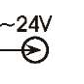 24 В постоянного тока
Переменный ток
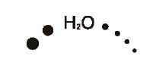 Переключатель регулировки воды
Ножной переключатель
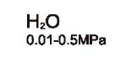 Впускное отверстие для воды 0.01 Мпа-0.5Мпа
8. Защита окружающей среды
8.1. По данному вопросу опирайтесь на местный закон
8.2. Мы сохраняем право изменять конструкцию оборудования, технологию, приспособления, руководство по эксплуатации и содержание оригинального упаковочного листа в любое время без уведомления. В случае наличия некоторых различий между чертежом и реальным оборудованием, реальное оборудование считается нормой.

